РОССТАТ

территориальный орган федеральной службы государственной статистики по удмуртской республике (УДМУРТСТАТ)

П Р И К А З

29 марта 2018 г. 43

Об определении в Территориальном органе Федеральной службы государственной статистики по Удмуртской Республике

(далее-Удмуртстат) должностного лица, ответственного за направление в Центральный аппарат Росстата сведений о лице, замещавшем должность в Удмуртстате, к которому было применено взыскание в виде увольнения в связи с утратой доверия за совершение коррупционного проступка для включения их в реестр, а также исключения сведений из него

В соответствии с Положением о реестре лиц, уволенных в связи с утратой доверия, утвержденным постановлением Правительства Российской Федерации от 5 марта 2018 г. № 228 «О реестре лиц, уволенных в связи с утратой доверия» и во исполнение приказа Федеральной службы государственной статистики от 29 марта 2018 г. № 143 «О плане мероприятий по реализации постановления Правительства Российской Федерации от 5 марта 2018 г. № 228 «О реестре лиц, уволенных в связи с утратой доверия», п р и к а з ы в а ю:
1. Определить Жмакину Галину Васильевну, главного специалиста-эксперта Административного отдела, ответственным за направление в Центральный аппарат Росстата сведенийо лице, замещавшем должность в Территориальном органе Федеральной службы государственной статистики по Удмуртской Республике, к которому было применено взыскание в виде увольнения (освобождения от должности) в связи с утратой доверия за

совершения коррупционного проступка, для включения их в реестр, а также исключения сведений из него.
2. Установить, что на период временного отсутствия Жмакиной Галины Васильевны возложить исполнение полномочий, предусмотренных пунктом 1 настоящего приказа на Ивонину Елену Владимировну, начальника Административного отдела.
3. Контроль за исполнением настоящего приказа оставляю за собой.

Руководитель 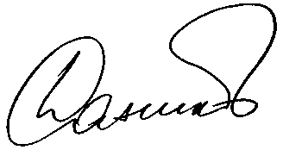 Е.А. Данилов

